Тема урока: Теплопроводность за чайным столом.
Тип урока: обобщение и закреление знаний.
Цель урока: показать связь теории с практикой; научить в простых повседневных событиях видеть новое и необычное; формировать умение наблюдать, анализировать и объяснять физические явления.
Оборудование: на столах у учащихся все, что необходимо для чаепития (чашка, ложка, сахарница, печенье); на столе у учителя: компьютер, эл.самовар, чайные ложки из разных металлов и материалов, сухое горючее, бумажная коробка, спички, термометр.
Комментарий к уроку
Цель настоящего урока – показать тесную взаимосвязь теоретических знаний, полученных учащимися на уроках, с практикой, помочь в простых повседневных событиях увидеть новое и необычное. Именно тот факт, что процесс чаепития представляется учащимся до мелочей знакомым и понятным, делает его особо привлекательным для рассмотрения происходящих при этом физических процессов.
Ход урока:
1.Вступление.
Физические явления окружают нас повсюду, многие из них нам уже знакомы, и мы можем дать им объяснение. Я хочу, чтобы вы увидели и убедились, что физика – это не только строгий храм формул, законов и правил, а сама жизнь во всех ее проявлениях. И даже в таком обыденном деле, как чаепитие, можно увидеть много нового и интересного, тем более что у вас уже есть необходимый запас знаний, чтобы объяснить многие явления, которые мы сегодня с вами будем наблюдать.
Легенда о чае.
Рассказ об истории чая.
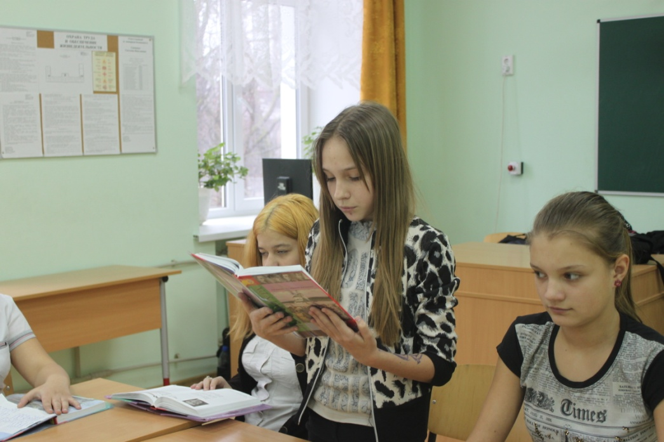
История чая
Первое известное упоминание о чае относится к 770 году вплоть до н. э., в какое время некий китаец Чжоу-Гун записал в своей книге об чае, как будто об напитке. Позже в 2 - 4 веках н. э. в Китае начинает распространяться мода на чаепитие, появляются чайные лавки. Далее чай начинается цениться как будто лечебный питье, какой нужно приготовлять, используя кипяток (ранее использовалась холодная ключевая вода). Вскоре чай пьют уже в Японии, Корее, Индии, Турции, Монголии. В 1516 году португальцы начинают торговать с Китаем, ввозя его к себе на родину. Вскоре торговцы со многих стран начинают вести торговлю с Китаем, но в 1618 году российскому царю Михаилу Федоровичу Романову китайские послы подарили порядочно ящиков превосходного чая, который ему понравился. Уже к концу семнадцатого века чай распространился по всей Европе, но в начале восемнадцатого века он дошел и вплоть до Америки. В 1817 году в Никитском ботаническом саду в Крыму был высажен главный чайный куст, но в 1833 году в Грузии появились первые чайные плантации. Все это пора Англия ведет интенсивную торговлю с Китаем, продавая ему опий и покупая чай. В 1857 году дают первый урожай чайные плантации на Цейлоне. В начале двадцатого века в России, в Краснодарском крае, возле го
рода Сочи появляются чайные плантации.

2.Закрепление изученного материала
Итак, приступим к приготовлению чая. Для начала воду необходимо нагреть до кипения. Мы наливаем воду в чайник и ставим его на газовую горелку. У нас же с вами сегодня самовар электрический, поэтому включаем его в электрическую розетку, и пока вода будет нагреваться, подумаем над следующими вопросами.

Вопросы классу:
Почему жидкость нагревают снизу? (обращаем внимание, что и спираль нагревательного элемента расположена внизу.)
Почему чайник металлический? Нельзя ли использовать емкость, изготовленную из других веществ (пластмассы)?
Можно ли использовать для нагревания воды бумажный сосуд?
Демонстрация. Нагревание воды в бумажной коробке. В целях экономии времени, не дожидаясь кипения воды, а нагрев ее до температуры 60-70 ⁰С, проносим коробку по классу, чтобы все убедились, что вода действительно горячая. Идет обсуждение, почему бумага не загорелась.
Тем временем вода в нашем чайнике уже хорошо прогрелась.
Вопросы классу:
Как ускорить процесс нагревания воды? (закрыть чайник, кастрюлю крышкой.)
Для чего мы накрываем чайник крышкой?
На поверхности воды появляются пузырьки. О чем это свидетельствует? Откуда берутся эти пузырьки?
Прослушаем курс занимательной физики - от куда берутся пузырьки?
Обсудив наблюдаемый процесс кипения, предлагаем измерить температуру кипящей воды. Для этого сначала учащиеся определяют цену деления демонстрационного термометра. После измерения температуры выясняем, почему температура воды уже в течение нескольких минут не меняется.
Вопрос классу: Всегда ли вода кипит при одной и той же температуре? От чего это зависит?
Демонстрация: Кипение воды при комнатной температуре при пониженном атмосферном давлении(просмотр видеофильма).
После обсуждения эксперимента поднимаем крышку – учащиеся видят пар.
Вопросы классу:
Что мы видим? Ведь пар – это газ, который увидеть мы не можем. ( Видим туман, то есть капельки воды, сконденсированные на пылинках воздуха.)
Если бы мы налили в чайник такое же количество, но не сырой, а кипяченой воды, она закипела бы быстрее, если бы условия нагревания были бы одинаковы? (Сырая вода закипит быстрее, так как она содержит растворенный воздух, который при кипячении удаляется).
Теперь правильно заварим чай. Вкус чая зависит от температуры, при которой он заварен. Чем выше температура в момент заварки, тем чай вкуснее.
В каком чайнике – металлическом или фарфоровом - лучше заваривать чай и почему?
Рассказ учащейся о церемонии заваривания чая.
Какую посуду (чашку или стакан) лучше использовать для чаепития?
Рассказ учащейся об армуду. 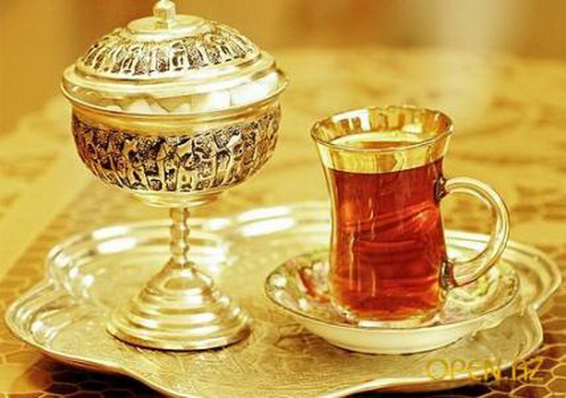
Оригинальной азербайджаской посудой, предназначенной для питья являются стаканы Армуду или иначе “Богмалы”. Оба названия связаны с формой этих стаканов и ассоциациями, которые они вызывают в сознании народа. Без них трудно себе представить чаепитие азербайджанцев.
По своей форме стаканы Армуду напоминают классическую фигуру восточной женщины. Середина подобна ее талии - это самая тонкая часть стакана, отсюда и название “Богмалы”, что в переводе означает стесненный. Другое название стакана - “Армуду”, как уже было отмечено, также связано с его формой. “Армуду” в переводе означает грушеподобный т.к. по форме они на самом деле напоминают грушу.
Стаканы армуду, которые могут быть стеклянными, фарфоровыми, фаянсовыми, серебряными и т.д. и самовар составляют прекрасный чайный сервиз, являющийся достоянием каждой азербайджанской семьи. Хотелось бы отметить, что родиной самого древнего самовара, которому более 4 тысяч лет, является Азербайджан.
Нижняя и верхняя части стаканов Армуду напоминают национальные казаны (кастрюли). Это сходство не случайно, т.к. оба предмета - это продукт людей одной социально-культурной среды.
Надо отметить, что кроме эстетических преимуществ стаканы Армуду имеют и теплофизические. Они заключаются в том, что их тонкая талия не пропускает поднимающийся со дна поток теплой части жидкости. Этот поток как бы отражается и при этом получает дополнительную энергию, благодаря которой снова возвращается на дно. Но при этом небольшая часть, поступившей со дна охладевшей жидкости проходит через тонкую “талию” в верхнюю часть стакана. Это очень удобно для того, кто пьет чай. Так как в продолжении чаепития чай в стаканах армуду охлаждается не сразу. К тому же, небольшая емкость этих стаканов (100 грамм) требует не очень много времени, чтобы допить все их содержимое. При этом не теряются вкусовые качества чая - он выпивается свежим. Специфичным является то, что стаканы доверху не наполняются: на 1-2 см сверху оставляется место, которое часто бывает выделено ободком. Это расстояние в народе называют “додаг йери”, что буквально переводится как место для губ.
Все это доказывает, что чаепитие для азербайджанцев - это культурно-эстетическое достояние, имеющее свои правила и приемы, рассчитанные на то, чтобы оно стало приятным и интересным.

«Чайная церемония»
Действующие лица: мистер Холмс и миссис Хадсон
Реквизиты:
1) подставки проволочная и деревянная, тарелка c блинами;
2) заварочные чайники: фарфоровый и металлический, чай и сахар; 3) стакан и две чайных ложки: металлическая и пластмассовая .
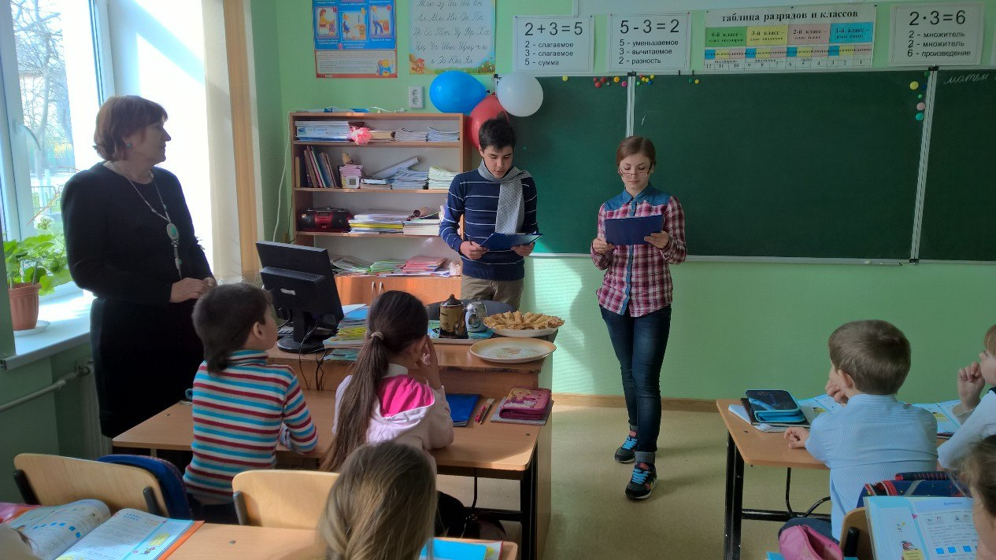
Мистер Холмс:
Ребята, сейчас в школе идет год литературы. И мы никак не могли пройти мимо самого великого сыщика во всем мире!
Миссис Хадсон: -- Дети, как его зовут? Это мистер Шерлок Холмс!
Герой произведений английского писателя Конан Дойля.
А познакомим мы вас сегодня с тепловыми явлениями на кухне – секретами чаепития.

1.Миссис Хадсон: -- Мистер Холмс, угощайтесь блинами!
Блины вкусные, пока горячие! Чтобы они дольше оставались горячими, я ставлю тарелку с блинами на металлическую подставку…
Мистер Холмс: -- Прошу Вас, лучше – ставить их на деревянную подставку.
Миссис Хадсон: дети, а как вы думаете, почему мистер Холмс дал мне такой совет?
(дерево дольше сохраняет тепло, а металл быстро его отдает)

2. Миссис Хадсон : -- Мистер Холмс, а чаю с блинами?
Мистер Холмс: -- Да, конечно.
Миссис Хадсон: -- Вот и хорошо. Сейчас заварю. Мне больше нравится мой старинный металлический чайничек.
Мистер Холмс: Для этой цели лучше воспользоваться фарфоровым чайником, прежде ополоснув его кипятком.
Миссис Хадсон: Дети, почему я неправа?
(Чай лучше заваривается при более высокой температуре, а металл быстрее остывает)

3)Миссис Хадсон: -- Я люблю горячий чай, поэтому кладу сахар только перед тем, как пить.
Мистер Холмс: -- Целесообразнее делать это сразу после того, как Вам налили его. Сладкий чай и другие растворы остывают медленнее, чем чистая вода
Миссис Хадсон: Дети, а вы ведь не любите горячий чай? Значит кладем в него сахар чуть позже.

4) Миссис Хадсон: Мистер Холмс, возьмите ложечку. Серебряная красивее.
Мистер Холмс: Пожалуй я возьму пластмассовую, или деревянную.
Миссис Хадсон: Почему снова я неправа? Серебряная ложечка такая красивая!
Дети, помогите мне, пожалуйста!
(металлическая ложечка быстрее остудит чай, сама станет очень горячей, можно обжечься)

5) Миссис Хадсон: -- Мистер Холмс, чтобы не лопнул стакан, когда в него наливают чай, я кладу в него деревянную ложку.
Мистер Холмс: -- Нет, как раз наоборот, в этом случае нужно воспользоваться вашей красивой серебряной ложечкой!
Миссис Хадсон: -- Мистер Холмс, вы совсем меня запутали!
Дети, ваша помощь просто необходима!
(металлическая ложка часть тепла заберет на себя и стакан не лопнет)

Мистер Холмс: Вы хорошо потрудились. Запомнили наши советы?

Чтобы чай остыл быстрее, кладем сахар не сразу.
Чтобы не обжечься, используем деревянную или пластмассовую ложечку.
Заваривать чай нужно в фарфоровом или стеклянном чайнике, предварительно ополоснув его горячей водой.
Чтобы стеклянный сосуд не лопнул при наливании кипятка, ставим в него металлическую ложку.

Почему чай спустя некоторое время приобретает равномерную золотистую окраску? Насыпаем сахар в чай. Почему чай становиться сладким? (молекулы сахара вследствие диффузии распространяются по всему объему.)
Какой ложкой лучше пользоваться?
Чай готов! Можно разливать.
3.Чаепитие.
Ну что ж, теперь можно пожелать всем приятного чаепития!
